На объекте «Строительство сооружений биологической очистки на о.Голодный в Волгограде. 1-й этап строительства» генеральной подрядной организацией АО «Акватик» производятся следующие виды работ:
- армирование стен вторичного горизонтального отстойника;
- Монтаж опалубки стен вторичного горизонтального отстойника;
- прокладка сетей канализации К13 и илопровода К5Н;
- Бетонирование фундаментов ФМ-1, ФМ-2, ФМ-3 Станции дисковой фильтрации;
- транспортировка грузов и оборудования сухогрузными баржами - площадками на о. Голодный.

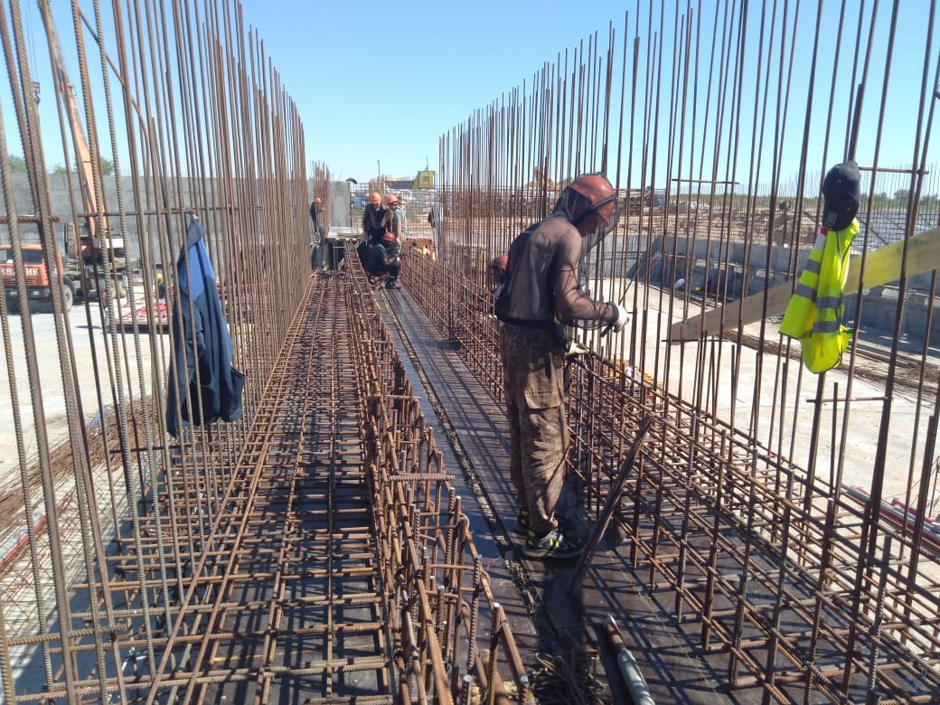

Армирование стен ДЖ 2 вторичного горизонтального отстойника в осях 3-4/Д-Е

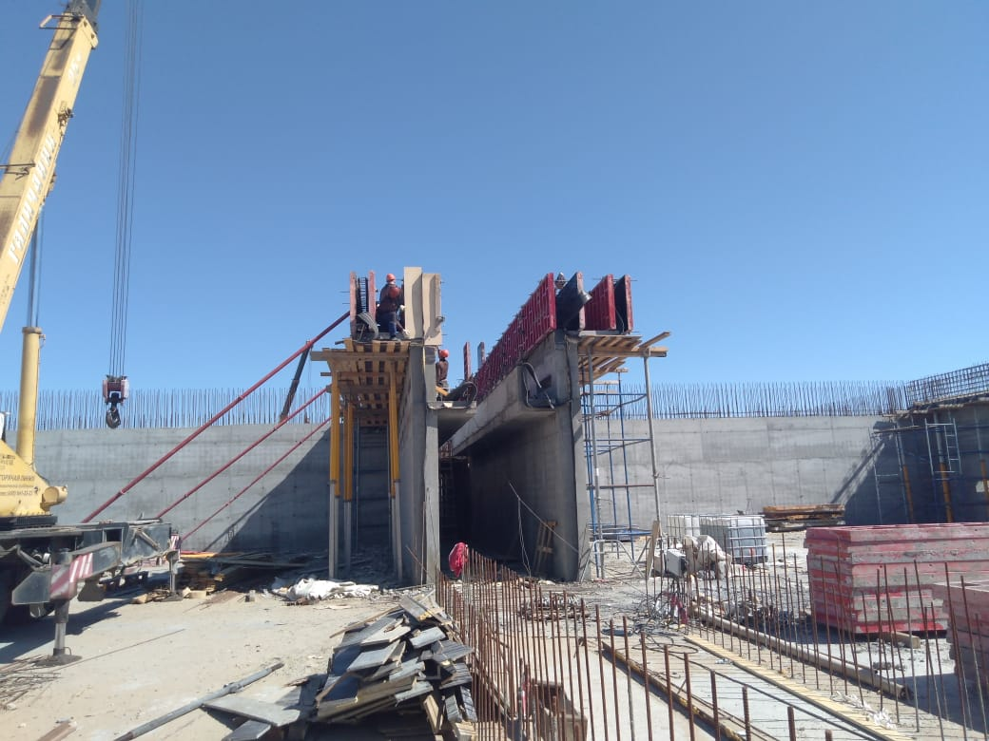
Монтаж опалубки стен ДЖ 2 вторичного горизонтального отстойника в осях 3-4/Д-Е
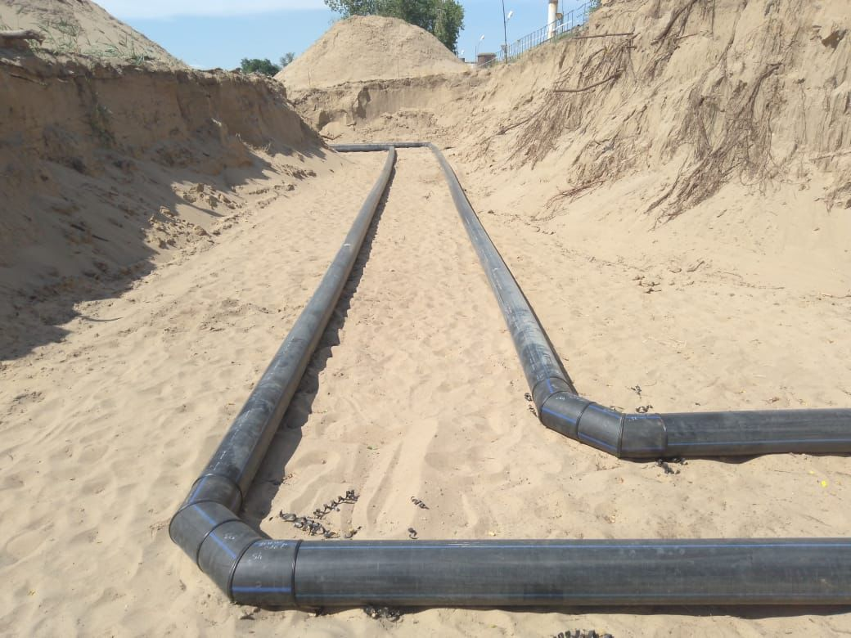
Прокладка технологического трубопровода К5н
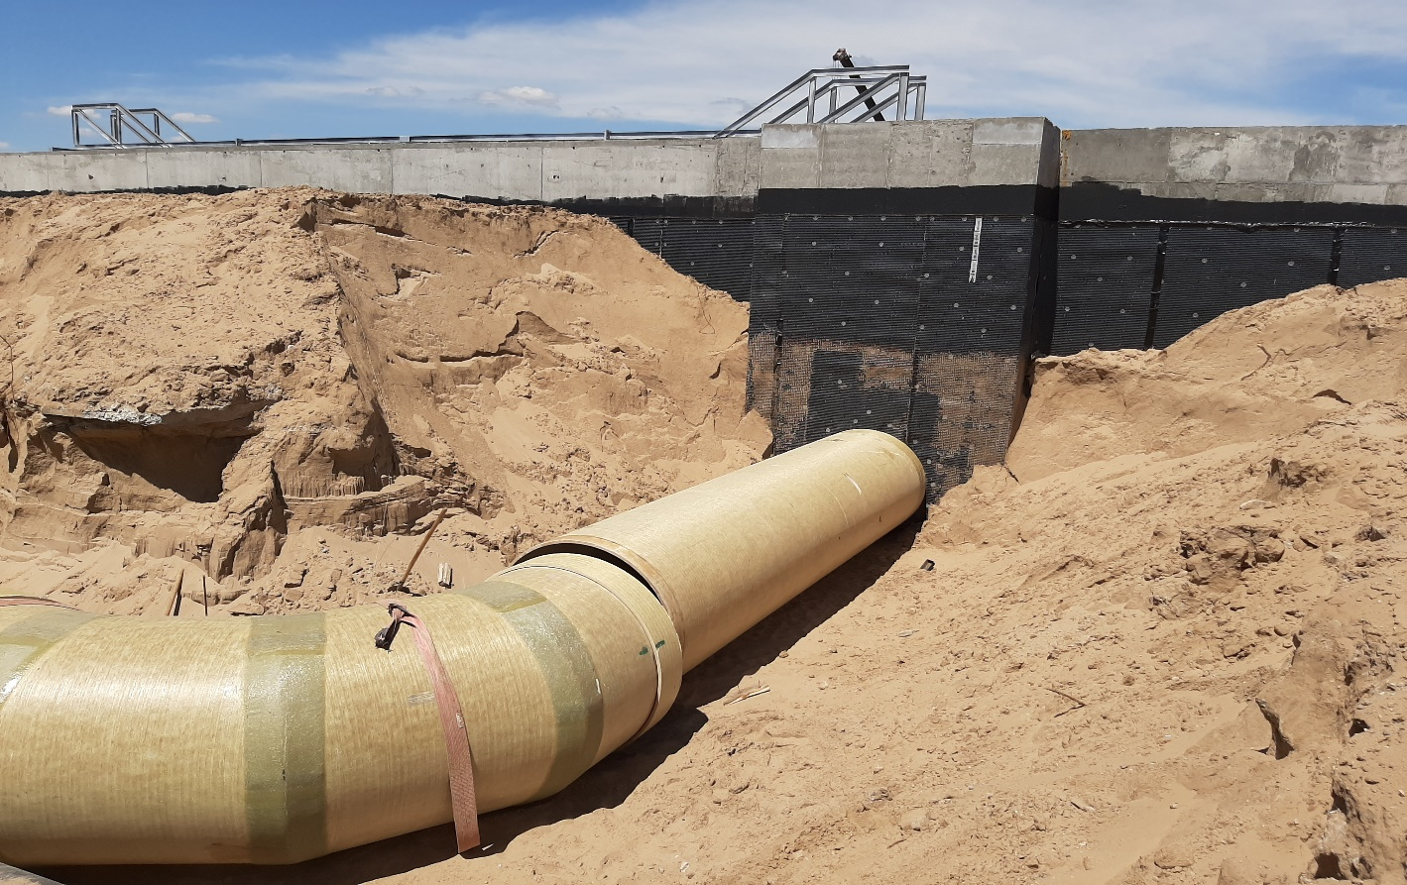
Прокладка технологического трубопровода К13
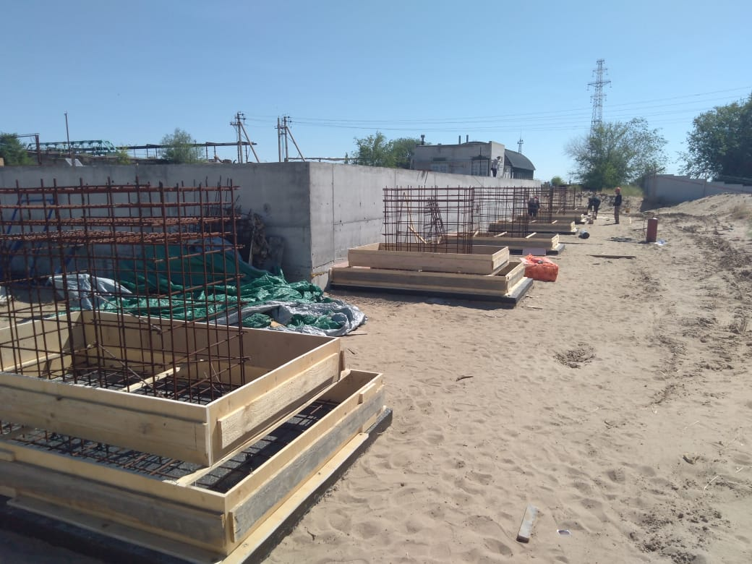

Бетонирование фундаментов ФМ-1, ФМ-2, ФМ-3 Станции дисковой фильтрации

На объекте «Строительство сооружений биологической очистки на о.Голодный в Волгограде. 2-й этап строительства» генеральной подрядной организацией АО «Акватик» производятся следующие виды работ:
- поставка металлоконструкций каркаса здания микрофильтрации;
- выполняется комплекс работ по устройству фундаментных плит бассейнов дефосфотации.

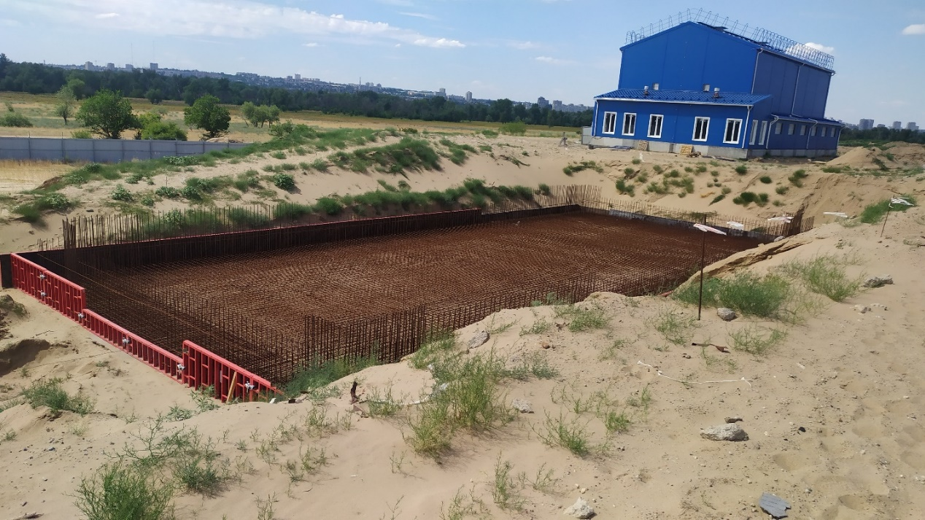

Армирование фундаментной плиты бассейна дефосфотации 19.3

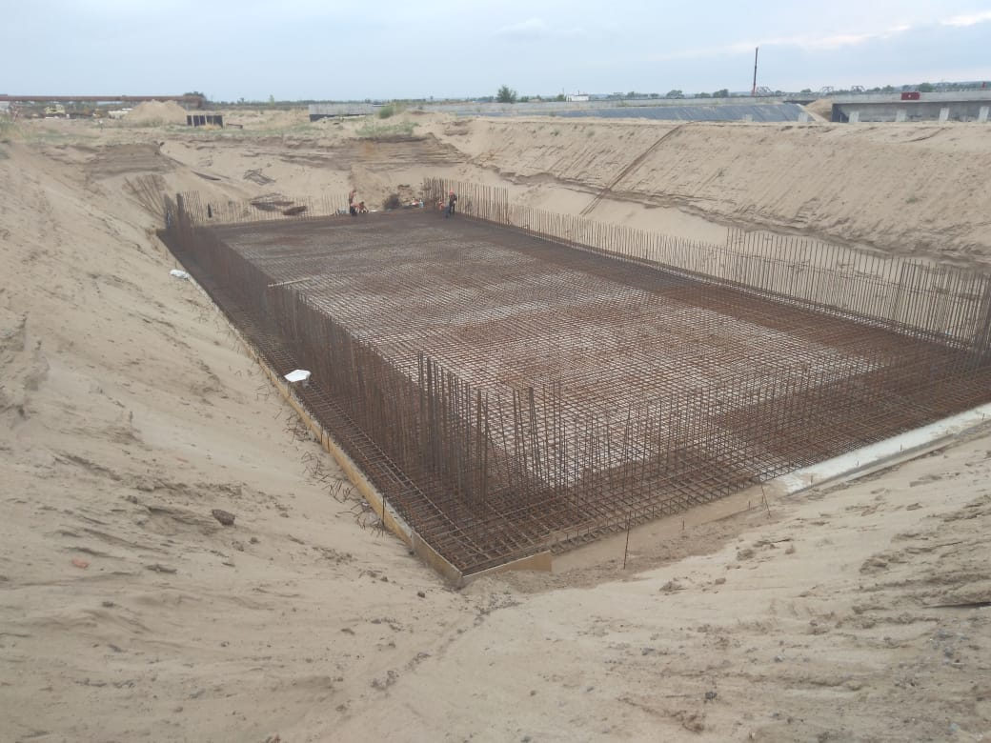
Армирование фундамента бассейна дефосфотации 37.2 (поз. на генплане 19.2)

